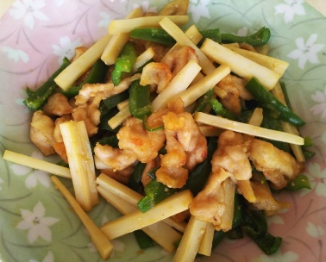
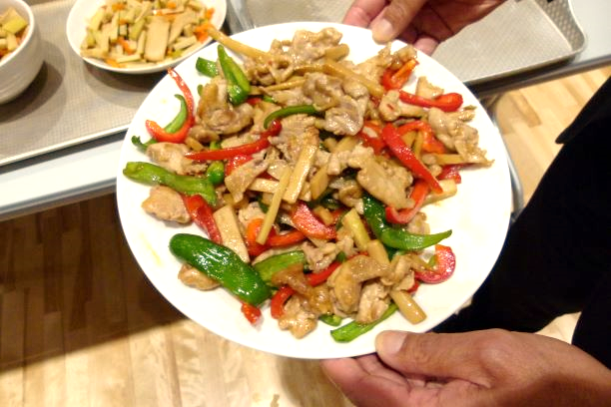

メンマの料理レシピ
募集します！

ご家庭でメンマ料理を作られているみなさん、
はじめてメンマ料理に挑戦したみなさん、
お料理のレシピを教えてください！
募集期間 2020年9月7日～11月30日
応募方法 専用の応募用紙（裏面）にお料理の写真（カラー印刷でもOK）を
添えて、地域振興局林務課へご提出ください。電子メールの場合は、
林務課ホームページから様式をダウンロードしていただき、写真の
データと一緒にお送りください。
◆林務課ホームページ
南信州地域振興局林務課で検索
竹取再生とは？➡メンマ料理のレシピを募集します！
◆林務課メールアドレス
minamichi-rimmu@pref.nagano.lg.jp

みなさまから応募していただいたレシピでレシピ集を制作します。たくさんのご応募、お待ちしております。
お問い合わせ 南信州地域振興局林務課普及係 担当：白石

TEL：0265-５３－０４２５ FAX：0265-２３－３３９３
南信州メンマ料理レシピ応募票
令和 年 月 日
フリガナ
お名前
連絡先 | ご 住 所：
 | 電 話 番 号：
 | メールアドレス：

料理名 |  | 調理時間
材料
(4人分)
作り方
おすすめ
ポイント
配布された  塩漬けハチクメンマの感想 | (配布のメンマを使われた方のみ)
◆レシピ集には、お名前、連絡先等の個人情報の掲載は致しません。
(記載例) 南信州メンマ料理レシピ応募票
令和 年 月 日
フリガナ | タケバヤシ メンマクイ
お名前 | 竹林 面麻食
連絡先 | ご 住 所： 下伊那郡○○村大字竹林 123番地
 | 電 話 番 号： 0265-53-0425
 | メールアドレス： menmatabete-genki@pref.nagano.lg.jp

料理名 | きゅうりとメンマの炒め物 | 調理時間 | 15分
材料  (4人分) | 塩抜きメンマ 200ℊ （A）昆布のだし汁 50cc （Ｂ）砂糖 小さじ1  キュウリ 200ℊ 鶏がらスープの素 小さじ1 みりん 小さじ1  タマネギ 120ℊ 水 50cc オイスターソース 小さじ1  ニンジン 40ℊ しょうゆ 小さじ1  ゴマ油 小さじ1 酒 小さじ1  ゴマ油 小さじ1（仕上げ用）
作り方 | ① 塩抜きメンマ、キュウリ、タマネギ、ニンジンを5ｍｍくらいに切る。  ② フライパンにごま油小さじ①をひき、塩抜きメンマを炒め、（A）を入れて、  汁気が少なくなくなるまで炒め煮にする。  ③ ②に刻んだキュウリ、タマネギ、ニンジンを入れて炒める。  ④ 最後に（Ｂ）入れ、仕上げのごま油を入れ、軽く炒めたら完成。
おすすめ  ポイント | ・比較的短時間で、手間を取らずに作ることができます。  ・季節の野菜を入れて、応用が利きます。  ・味付けも、辛い味付けが好きな方は豆板醤やラー油等の辛みを入れるとアクセントになります。
配布された  塩漬けハチクメンマの感想 | (配布のメンマを使われた方のみ)  ・思ったよりもメンマの食感があり、おいしく仕上がりました。  ・一部かたいところがあったので、その部分は取り除いて調理しました。
◆レシピ集には、お名前、連絡先等の個人情報の掲載は致しません。

